GE Mapress Edelstahl T-Stück egal d15-15-15

Geberit

Eigenschaften

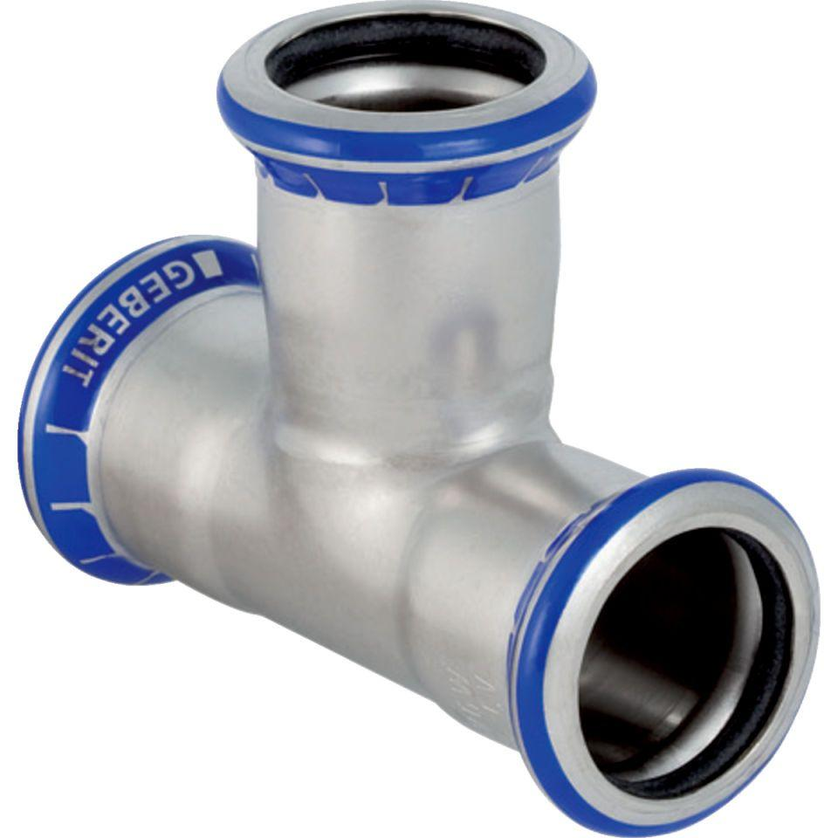

GTIN:

4024723310020

HAN:

31002

Werkstoff

Edelstahl